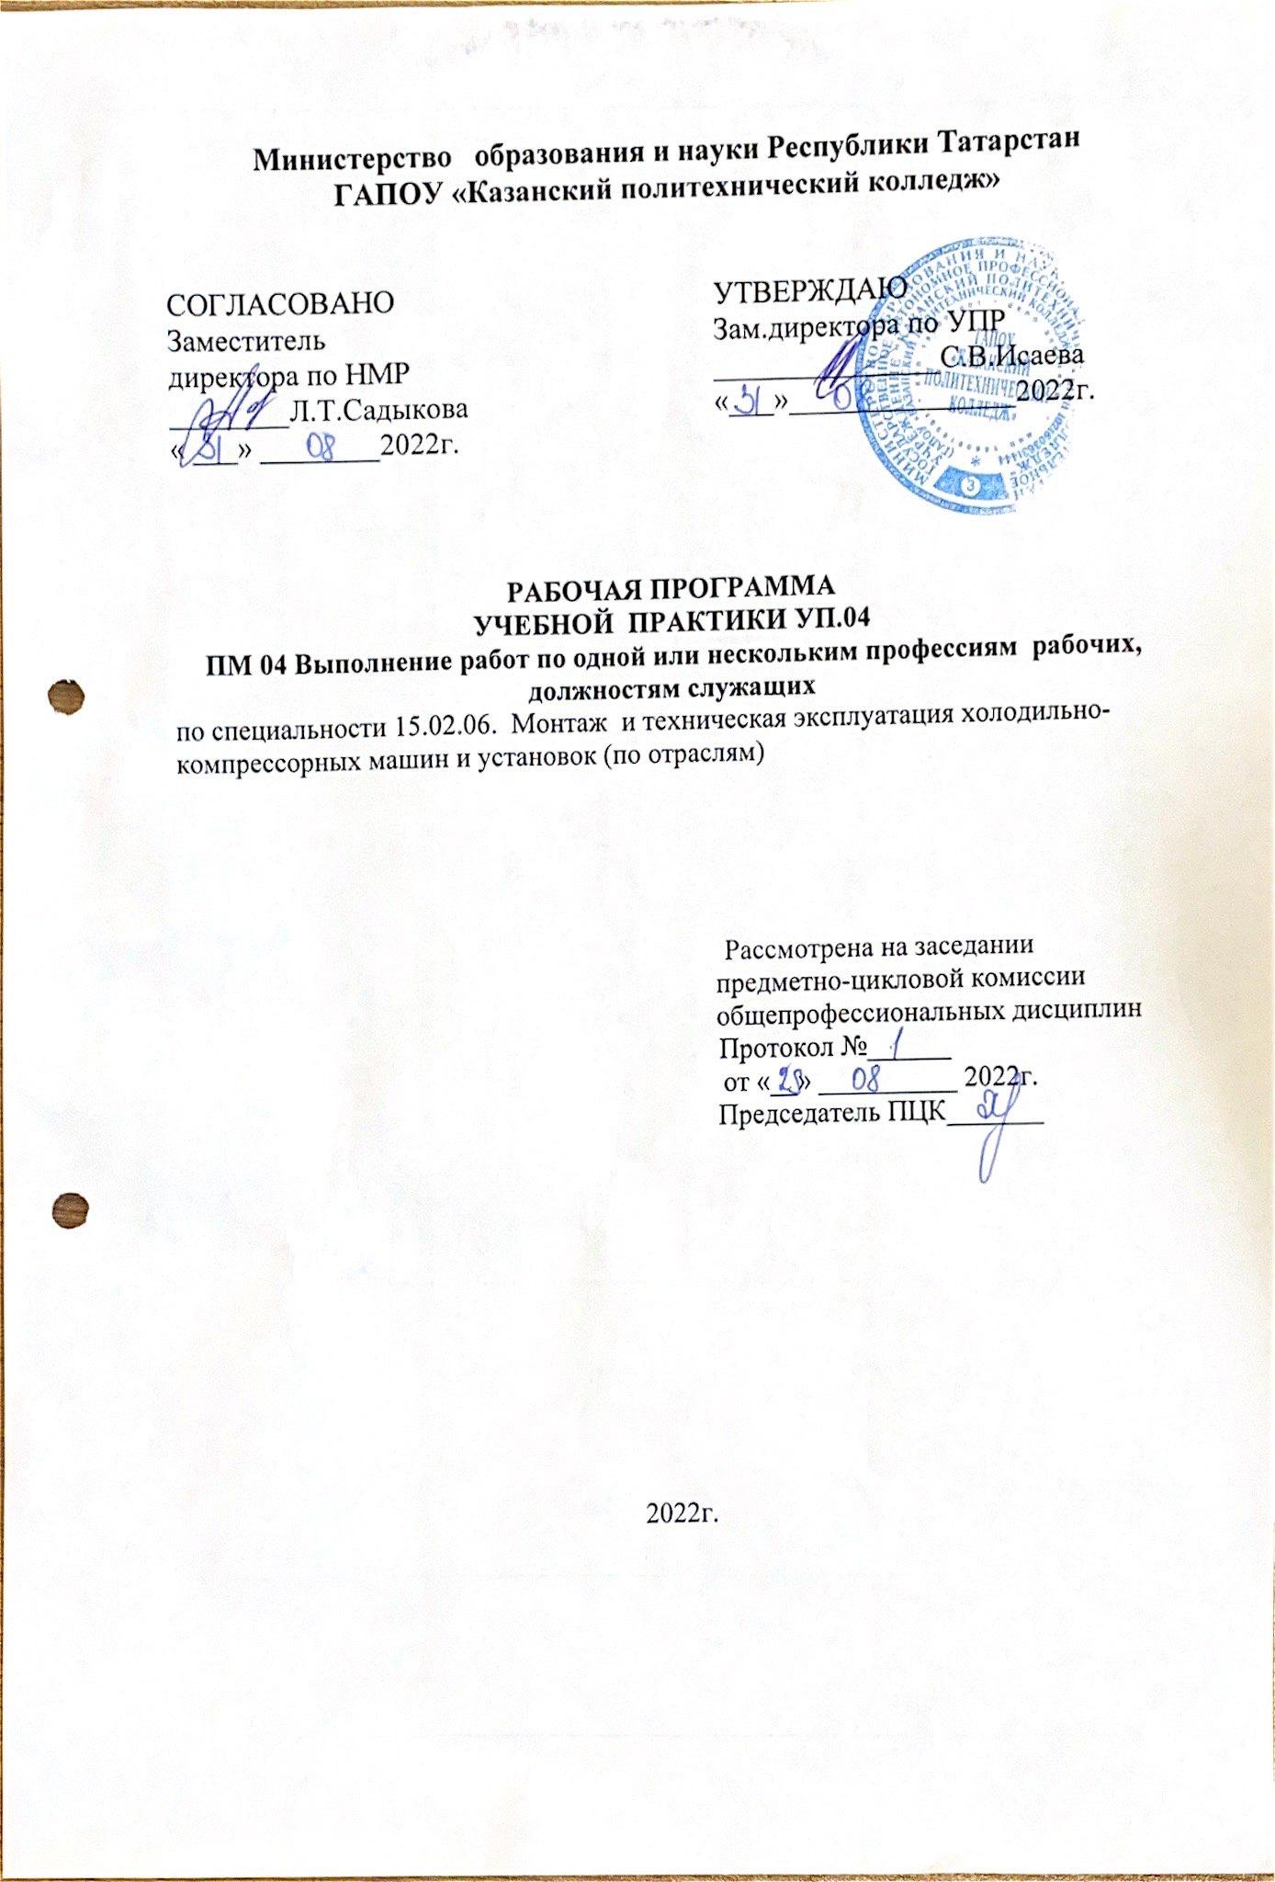

Рабочая программа учебной практики по ПМ 04 Выполнение работ по одной или нескольким профессиям рабочих, должностям служащих разработана на основе:
- Федерального Государственного образовательного стандарта (далее ФГОС) среднего специального образования (далее СПО) по специальности 15.02.06. Монтаж и техническая эксплуатация холодильно-компрессорных машин и установок (по отраслям), входит в состав УГС 15.00.00 Машиностроение, приказ №348 от 18 апреля 2014 года,
- основной профессиональной образовательной программы по специальности 15.02.06 Монтаж и техническая эксплуатация холодильно-компрессорных машин и установок (по отраслям),2022г.

-Профессиональный стандарт "Механик по холодильной и вентиляционной технике" утвержден приказом Министерства труда и социальной защиты Российской Федерации от 10 января 2017 года N 13н

Организация-разработчик: ГАПОУ «Казанский политехнический колледж»

Разработчик: Хидирова С.А., преподаватель

СОДЕРЖАНИЕ

1 ПАСПОРТ рабочей ПРОГРАММЫ УЧЕБНОЙ практики | 4
2 ТЕМАТИЧЕСКИЙ ПЛАН И СОДЕРЖАНИЕ УЧЕБНОЙ ПРАКТИКИ | 7
3 УСЛОВИЯ реализации программы УЧЕБНОЙ практики | 9
4 Контроль и оценка результатов освоения УЧЕБНОЙ практики | 11
1 паспорт рабочей ПРОГРАММЫ УЧЕБНОЙ практики
1.1 Область применения программы
Рабочая программа учебной практики является частью основной профессиональной образовательной программы в соответствии с ФГОС по специальности 15.02.06 Монтаж и техническая эксплуатация холодильно-компрессорных машин и установок (по отраслям) в части освоения вида профессиональной деятельности (ВПД) по выполнению работ по профессии Машинист холодильных установок: «организация и проведение работ по обслуживанию холодильно-компрессорных машин и установок; организация деятельности первичных трудовых коллективов» и соответствующих профессиональных компетенций (ПК):
1.2 Цели и задачи программы – требования к результатам освоения программы
Практика имеет целью комплексное освоение студентами видов профессиональной деятельности, формирование общих и профессиональных компетенций, а также приобретение необходимых умений и опыта практической работы.
Учебная практика направлена на формирование у обучающихся практических профессиональных умений приобретение первоначального практического опыта реализуется в рамках модуля для последующего освоения ими общих и профессиональных компетенций по избранной специальности.
В ходе освоения учебной практики обучающийся должен: освоить виды профессиональной деятельности - Выполнение работ по одной или нескольким профессиям рабочих, должностям служащих.
и соответствующие им профессиональные компетенции (ПК):
ПК4.1. Осуществлять обслуживание и эксплуатацию оборудования.
ПК4.2. Обнаруживать неисправную работу и принимать меры для устранения и предупреждения отказов и аварий.
ПК4.5. Оформлять техническую документацию по обслуживанию холодильного оборудования.
общих компетенций (ОК):
ОК 1. Понимать сущность и социальную значимость своей будущей профессии, проявлять к ней устойчивый интерес.
ОК 2. Организовывать собственную деятельность, выбирать типовые методы и способы выполнения профессиональных задач, оценивать их эффективность и качество.
ОК 3. Принимать решения в стандартных и нестандартных ситуациях и нести за них ответственность.
ОК 4. Осуществлять поиск и использование информации, необходимой для эффективного выполнения профессиональных задач, профессионального и личностного развития.
ОК 5. Использовать информационно-коммуникационные технологии в профессиональной деятельности.
ОК 6. Работать в коллективе и команде, эффективно общаться с коллегами, руководством, потребителями.

С целью овладения указанным видом профессиональной деятельности и соответствующими профессиональными компетенциями обучающийся в ходе освоения профессионального модуля должен:
уметь:
-обслуживать компрессоры, насосы, конденсаторы, испарители, воздухоохладители, трубопроводы и арматуры холодильных установок, а также установки по производству льда под руководством машиниста более высокой квалификации;
-проводить чистку, смазывание и зарядку механизмов установок, и участие в текущем и планово-предупредительном ремонте обслуживаемого оборудования, аппаратуры и трубопроводов;
-выполнять обслуживание холодильных установок суммарной холодопроизводительностью до 2,1 млн. кДж/ч (до 500000 ккал/ч*), а также установок по производству льда;
- поддерживать наивыгоднейший режима работы холодильных установок;
-регулировать работы компрессоров аммиачных и водяных насосов, ресиверов, конденсаторов, испарителей и других механизмов холодильных установок;
-вести наблюдение за исправностью двигателей, трубопроводов, арматуры, приборов и аппаратуры;
-определять и устранять неисправности в работе агрегатов и аппаратуры холодильных установок;
-производить ревизии и составлять дефектные ведомости на ремонт оборудования и коммуникаций; участвовать во всех видах ремонтных работ;
-проводить прием и испытание отремонтированного оборудования;
-снимать индикаторные диаграммы;
-проводить контроль качества подаваемого в испарители холодильного агента, а также давления и температуры в компрессорах;
-наблюдать за работой машинистов более низкого разряда в смене;
-осуществлять ведение записей о работе установки и расходе холодильного агента и электроэнергии.
знать:
-основные сведения об устройстве компрессоров, насосов, конденсаторов, испарителей, воздухоохладителей и другого оборудования холодильных установок;
-схему устройства и расположения контрольно-измерительных приборов, трубопроводов и арматуры;
-способы предупреждения и устранения неисправностей в работе установки;
-номенклатуру холодильных агентов;
-правила смазывания обслуживаемых машин;
-виды и сорта применяемых смазочных материалов;
-конструктивное устройство холодильных установок различных систем;
-основные законы физики в части холодильного процесса;
-схему расположения трубопроводов, арматуры, приборов автоматического регулирования и контрольных приборов;
-технологический процесс производства холода и коэффициент полезного действия холодильных установок;
-устройство изотопных уровнемеров, электронных мостов, соленоидных вентилей и других контрольно-измерительных приборов, электроприводов;
-включение и выключение электроприводов;
-правила приемки и испытания оборудования после ремонта;
-порядок и форма ведения технической и отчетной документации установки;
Для лучшего усвоения учебного материала его изложение необходимо проводить с применением технических средств обучения, видео-, аудиоматериалов, современных программ компьютерного проектирования.
Курс обеспечен методическими пособиями и указаниями к выполнению практических работ, в том числе в условиях применения электронного обучения и дистанционных образовательных технологий.

  - Количество часов на освоение учебной практики:

На учебную практику отводится 144 часа
Курс обучения | 1 семестр | 2 семестр | 3 семестр | 4 семестр | 5 семестр | 6  семестр | 7  семестр | 8  семестр
1курс
2 курс |  |  |  | 36 часов
3 курс |  |  |  |  | 72 часов | 36 часов
4 курс

- ТЕМАТИЧЕСКИЙ ПЛАН И СОДЕРЖАНИЕ УЧЕБНОЙ ПРАКТИКИ ПМ 04 Выполнение работ по одной или нескольким профессиям рабочих, должностям служащих
Наименование профессионального модуля | Содержание учебного материала  (виды выполняемых работ) |  | Объём  часов
ПМ 04 Выполнение работ по одной или нескольким профессиям рабочих
Учебная практика проводится в форме практической подготовки – 144ч.(П/П)
- Организация обслуживания аммиачных и фреоновых холодильных установок | Обучение приёмам и видам работ:
 | 1. | Изучение правил по технике безопасности и пожарной безопасности;  ознакомление с правилами внутреннего распорядка на предприятии, с планировкой холодильника; | 6
 | 2. | Планировка машинного отделения, со схемой аммиачных и рассольных трубопроводов, с установленным оборудованием;  изучение норм и требований безопасности труда, электробезопасности и пожарной безопасности при обслуживании аммиачных и фреоновых холодильных установок; | 4
 | 3. | Работа в составе дежурной смены с выполнением обязанностей машиниста; | 4
 | 4. | Контрольно-измерительные аппараты; изучение контрольно-измерительной аппаратуры; | 4
 | 5. | Изучить схему системы смазки компрессоров, центробежных насосов, вентиляторов и т. д.; изучение работы смазочной системы; | 4
 | 6. | Обслуживание компрессора, конденсатора, испарителей, центробежных насосов, вентиляторов; воздухоохладителей и разведение рассола; | 4
 | 7. | Выпуск масла и воздуха; регулирование режима работы холодильной установки; изучение оптимального режима работы холодильного оборудования; Изучение технологии заправки хладагентом в систему; изучение технологии заправки маслом и выпуска масла из системы; | 4
 | 8. | Определение неправильной работы установки и устранения причин ненормальностей; Изучение основных неполадок (неисправностей) в работе холодильного оборудования, их причин и способы устранения; | 4
 | 9. | Оформление технической документации по эксплуатации холодильной установки; | 2
2. Организация обслуживания теплообменных аппаратов | 10. | Изучение норм и требований безопасности труда, электробезопасности и пожарной безопасности при обслуживании теплообменных аппаратов; | 6
2. Организация обслуживания теплообменных аппаратов | 11. | Изучение технологии оттаивания охлаждающих приборов; | 6
2. Организация обслуживания теплообменных аппаратов | 12. | Изучение способов обнаружения и устранения утечек хладагента; | 12
2. Организация обслуживания теплообменных аппаратов | 13. | Очистка поверхности теплообмена от различного рода загрязнений; | 6
2. Организация обслуживания теплообменных аппаратов | 14. | Проведение антикоррозионных мероприятий; | 6
3. Организация обслуживания вспомогательного оборудования | 15. | Изучение норм и требований безопасности труда, электробезопасности и пожарной безопасности при обслуживании вспомогательного оборудования; | 6
3. Организация обслуживания вспомогательного оборудования | 16. | Изучение технологии выпуска масла через маслосборник; | 6
3. Организация обслуживания вспомогательного оборудования | 17. | Изучение технологии выпуска неконденсирующихся газов из системы; | 12
3. Организация обслуживания вспомогательного оборудования | 18. | Изучение основных неисправностей в работе насосов открытого и закрытого типов и методов их устранения; | 12
4. Составление учетно-отчетной документации по обслуживанию холодильного оборудования | 19. | Изучение правил заполнения суточного журнала, сводной ведомости и месячного технического отчета; | 6
 | 20. | Определение количества выработанного холода, расхода воды, электроэнергии и эксплуатационных материалов; | 6
 | 21. | Анализ работы холодильной установки по технической документации; | 6
 | 22. | Изучение способов и методов повышения эффективности работы холодильной установки. | 12
 | 23. | Дифференцированный зачет | 6
Итого: |  |  | 144

- условия реализации УЧЕБНОЙ ПРАКТИКИ
3.1. Материально-техническое обеспечение
Для реализация программы практики в ГАПОУ имеется:
- лаборатория холодильно-компрессорных машин и установок и автоматизации;
- стенды-тренажеры «монтаж холодильной установки» -4 стенда;
- стенды-тренажеры «определение неисправностей и отклонений в работе холодильной установки» - 4стенда;
- макеты компрессоров и компрессоры различных типов (в том числе с разрезами) в лаборатории;
- приборы автоматики различного назначения для холодильных установок;
- компьютер с мультимедиапроектором и экраном -2 комплекта;
на предприятиях:
3.2. Информационное обеспечение
Основные источники:
Кащенко, В. Ф. Торговое оборудование : учебное пособие / В.Ф. Кащенко, Л.В. Кащенко. — Москва : ИНФРА-М, 2020. — 398 с. — (Среднее профессиональное образование). - ISBN 978-5-16-015381-0. - Текст : электронный. - URL: https://znanium.com/catalog/product/1174606
Кащенко, В. Ф. Оборудование предприятий общественного питания : учебное пособие / В.Ф. Кащенко, Р.В. Кащенко. — 2-е изд., перераб. и доп. — Москва : ИНФРА-М, 2021. — 373 с. — (Среднее профессиональное образование). - ISBN 978-5-16-014118-3. - Текст : электронный. - URL: https://znanium.com/catalog/product/1141778
Современные холодильники: устройство и ремонт / под ред. А. В. Родина, Н. А. Тюнина. - Москва : СОЛОН-Пресс, 2020. - 112 с. - (Ремонт, выпуск 140). - ISBN 978-5-91359-203-3. - Текст : электронный. - URL: https://znanium.com/catalog/product/1227735
Дополнительные источники:
Гайворонский, К. Я. Технологическое оборудование предприятий общественного питания и торговли : учебник / К.Я. Гайворонский, Н.Г. Щеглов. — 2-е изд., перераб. и доп. — Москва : ИД «ФОРУМ» : ИНФРА-М, 2019. — 480 с. — (Среднее профессиональное образование). - ISBN 978-5-8199-0776-4. - Текст : электронный. - URL: https://znanium.com/catalog/product/1003603
Интернет-ресурсы:
- http://znanium.com/
- http://mirmarine.net/svm/sudovye-kholodilnye-ustanovki/427-obsluzhivanie-kholodilnoj-ustanovki
- http://vse-lekcii.ru/zheleznodorozhnyj-transport/hladotransport/obsluzhivanie-holodilnyh-ustanovok
- https://studfile.net/preview/7313628/page:40/
- http://x-world5.com/category/razdel-6-kspluatatsiya-ammiatchnh-holodilynh-ustanovok/
- https://helpiks.org/6-45343.html

Сервисы и инструменты:
1.Skype (режим доступа: https://www.skype.com/)
2.Zoom (режим доступа: https:// zoom.us/)
3.https://disk.yandex.ru/

3.4. Кадровое обеспечение образовательного процесса
Реализация ППССЗ должна обеспечиваться педагогическими кадрами, имеющими высшее образование, соответствующее профилю преподаваемой дисциплины (модуля). Опыт деятельности в организациях соответствующей профессиональной сферы является обязательным для преподавателей, отвечающих за освоение обучающимся профессионального учебного цикла. Преподаватели получают дополнительное профессиональное образование по программам повышения квалификации, в том числе в форме стажировки в профильных организациях не реже 1 раза в 3 года.

Контроль и оценка результатов освоения профессионального модуля (вида профессиональной деятельности)

Контроль и оценка результатов освоения дисциплины осуществляются преподавателем в процессе проведения практических занятий, тестирования, а также выполнения обучающимися индивидуальных заданий, проектов, исследований, в том числе в условиях применения электронного обучения и дистанционных образовательных технологий.

Результаты  (освоенные профессиональные компетенции) | Основные показатели оценки результата | Формы и методы контроля и оценки
ПК 4.1 Осуществлять обслуживание и эксплуатацию холодильного оборудования. | - выполнение работ по обслуживанию и эксплуатации холодильного оборудования. | Экспертная оценка,  наблюдение,  выполнение практического задания,  тестирование
ПК 4.2 Обнаруживать неисправную работу и принимать меры для устранения и предупреждения отказов и аварий. | - обнаружение неисправностей в работе холодильного оборудования;  - устранение неисправностей в работе холодильного оборудования;  - проведение мер по предупреждению отказов и аварий холодильного оборудования.
ПК 4.5 Оформлять техническую документацию по обслуживанию холодильного оборудования. | - уметь оформлять техническую документацию по обслуживанию холодильного оборудования.

Формы и методы контроля и оценки результатов обучения должны позволять проверять у обучающихся не только сформированность профессиональных компетенций, но и развитие общих компетенций и обеспечивающих их умений

Результаты  (освоенные общие компетенции) | Основные показатели оценки результата | Формы и методы контроля и оценки
ОК 1 Понимать сущность и социальную значимость своей будущей профессии, проявлять к ней устойчивый интерес. | - демонстрация интереса к будущей профессии;  - может понимать сущность и социальную значимость своей будущей профессии. | Экспертная оценка,  наблюдение,  выполнение практического задания,  тестирование
ОК2Организовать собственную деятельность, выбирать типовые методы и способы выполнения про-фессиональных задач, оценивать их эффективность и качество. | - выбор и применение методов и способов решения професси-ональных задач в области об-служивания холодильного оборудования;  - оценка эффективности и качества выполнения;  - может организовывать собственную деятельность, исходя из цели и способов ее достижения, определенных руководителем.
ОК3 Принимать решения в стандартных и нестандартных ситуациях и нести за них ответственность. | - решение стандартных и нестандартных задач в области обслуживания холодильного оборудования.
ОК4 Осуществлять поиск и использование информации, необходимой для эффективного выполнения профессиональных задач, профессионального и личностно-го развития. | - эффективный поиск необходи-мой информации;  - использование различных источников, включая электронные.
ОК5 Использовать информационно-коммуникационные технологии в профессиональной деятельности. | - может использовать информационно-коммуникационные техно-логии в профессиональной деятельности;  - работа в компрессорном цехе.
ОК6 Работать в коллективе и команде, эффективно общаться с коллега-ми, руководством, потребителя-ми. | - взаимодействие с обучающимися, преподавателями и мастерами в ходе обучения

